**[ДЕПАРТАМЕНТ ОБРАЗОВАНИЯ И НАУКИ ГОРОДА МОСКВЫ](https://www.mos.ru/donm/" \t "_blank) ГОСУДАРСТВЕННОЕ БЮДЖЕТНОЕ ОБЩЕОБРАЗОВАТЕЛЬНОЕ УЧРЕЖДЕНИЕ ГОРОДА МОСКВЫ**

«Школа № 2045 имени Героя Российской Федерации Д. А. Разумовского»

Московская предпрофессиональная олимпиада

Инженерно-конструкторский профиль

**Техническая документация проекта**

**«ЛИМОНАДНЫЙ АВТОМАТ»**

Команда «ВФС2инженерия»:

Искрин Артем Владиславович

Могучев Артем Олегович

Мустафаева Арина Арсаналиевна

Плякин Егор Евгеньевич

Чиликин Артем Викторович

Руководитель:

Ермаков Сергей Викторович, сотрудник НИУ МИЭТ

Кузнецова Людмила Валерьевна, учитель физики ГБОУ ШКОЛЫ №2045

Москва 2025г.

**1. Цель и задачи работы**

Целью данного проекта является разработка и сборка устройствa, позволяющее производить смешивание жидкостей с  
максимальной точностью и выдавать напиток пользователю.

Для достижения цели необходимо выполнить следующие задачи:

* Анализ кейсового задания, формирование требований и ограничений к разрабатываемому устройству;
* Проектирование;
* Проектирование 3D-модели устройства, его составных частей и корпуса;
* Проектирование электротехнической системы устройства;
* Проектирование печатной платы;
* Проектирование алгоритмов работы программного обеспечения;
* Разработка кинематической, электротехнической систем устройства;
* Разработка программного обеспечения;
* Прототипирование, изготовление и сборка устройства;
* Тестирование и отладка устройства;
* Подготовка документации.

При создании устройства у каждого участника были свои обязанности и функции, информация приставлена ниже в таблице 1.

|  |  |
| --- | --- |
| Участник | Функции |
| Искрин Артем Владиславович | Изготовление деталей для сборки, сборка. |
| Могучев Артем Олегович | Проектирование 3D-моделей, изготовление деталей для сборки, сборка, разработка алгоритмов. |
| Мустафаева Арина Арсаналиевна | Проектирование 3D-моделей, разработка алгоритмов, схем, изготовление деталей для сборки, подготовка документации. |
| Плякин Егор Евгеньевич | Разработка алгоритмов программного обеспеченья, изготовление деталей для сборки, сборка. |
| Чиликин Артем Викторович | Изготовление деталей для сборки, подготовка документации. |

Таблица 1 функции участников

Разработанное устройство позволит производить смешивание жидкостей с максимальной точностью и выдавать напиток пользователю.

В процессе решения кейса использовались такие инструменты как Mit app inventor, Arduino IDE, КОМПАС 3D, Laser box, EasyEDA, [OrcaSlicer, Ultimaker Cura.](https://rec3d.ru/rec-wiki/orcaslicer-rukovodstvo-dlya-nachinayushchikh-polzovateley/)

**2.** **Диаграмма вариантов пользовательского взаимодействия с системой**

Ниже представлена диаграмма пользовательского взаимодействия с системой принтера (use case diagram), рисунок 1.

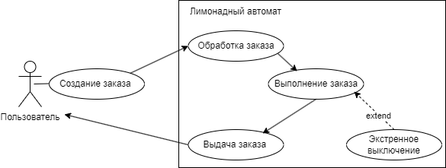

Рисунок 1 use case diagram

**3. Диаграмма автомата (диаграмма состояния)**

Ниже представлена диаграмма автомата (state machine diagram), рисунок 2.

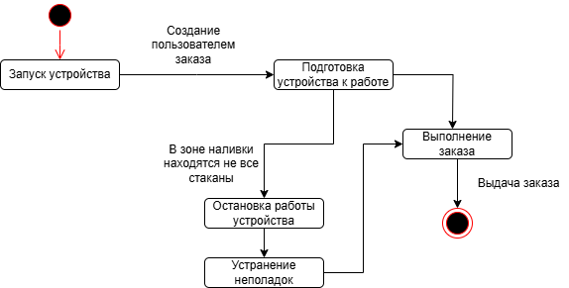

Рисунок 2 state machine diagram

**4. Диаграмма последовательности**

Ниже представлена диаграмма последовательности (sequence diagram), рисунок 3.

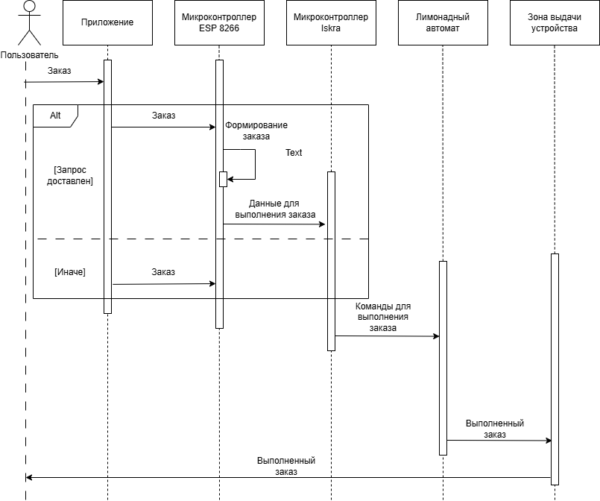

Рисунок 3 sequence diagram

**5. Диаграмма компонентов**

Ниже представлена диаграмма компонентов (component diagram), рисунок 4.

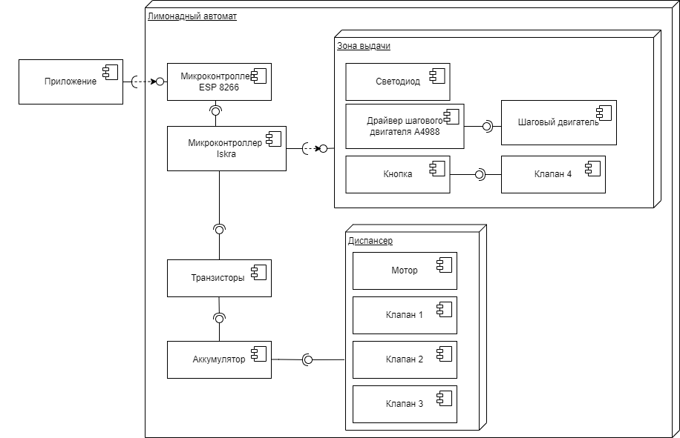

Рисунок 4 component diagram

**6. Кинематическая схема**

Ниже представлена кинематическая схема, рисунок 5. Жидкости в необходимом количестве поступают в диспансер с помощью клапанов, где перемешиваются за счёт мотора. Дальше с помощью четвертого клапана готовый напиток выливается в стакан. Для приготовления следующего напитка нижний барабан проворачивается на 90 градусов с помощью шагового двигателя. Для выдачи заказа нижний барабан проворачивается на 270 градусов, чтобы выдать напитки нужном порядке. В случае если пользователь вытащит заказ раньше времени предусмотрена защита от проливания жидкостей, четвертый клапан закрывается, если стаканы плотно не зафиксированы.

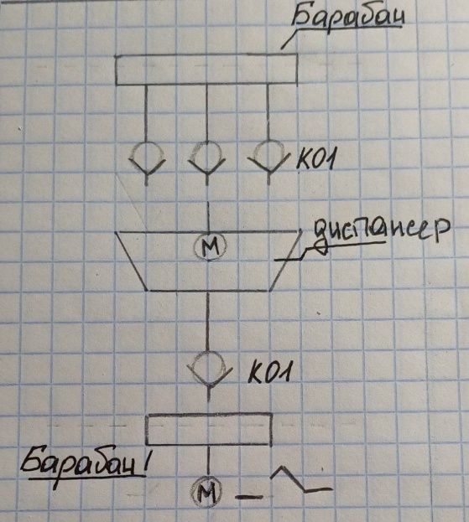

Рисунок 5 кинематическая схема

**7. 3D модели**

Ниже представлены несколько 3D-моделей (с остальными можно ознакомиться по ссылке: <https://github.com/MOGUchEV1/LImonad_PPO_VFS2>)

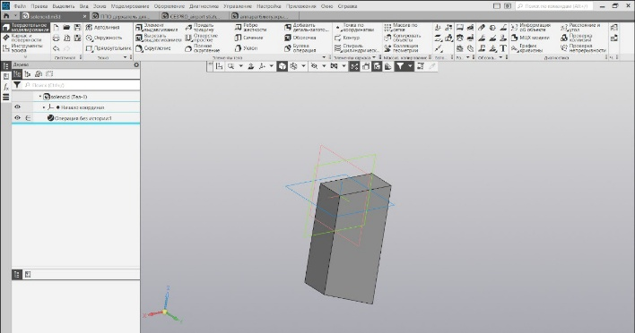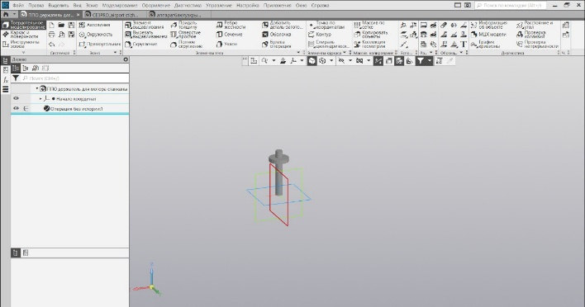

Рисунок 6 компоненты устройства

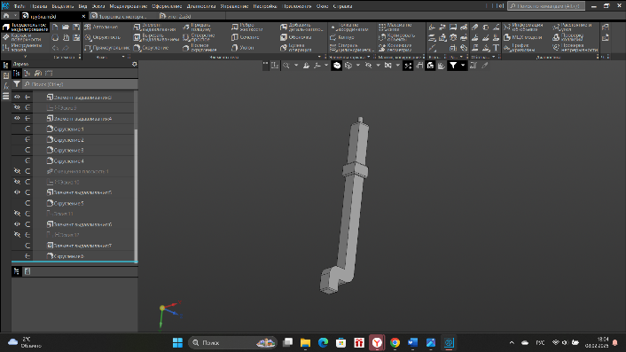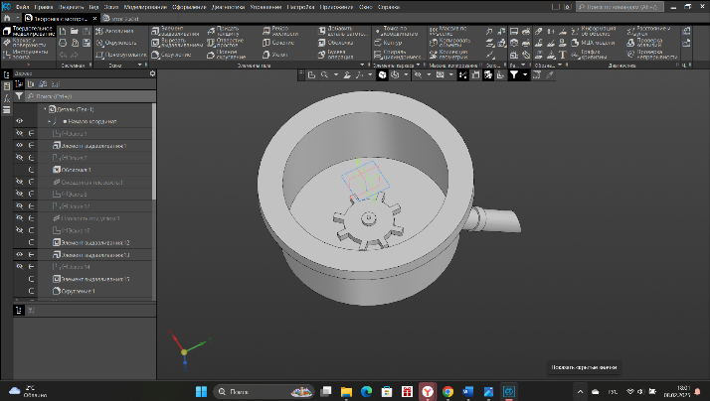

Рисунок 7 компоненты устройства

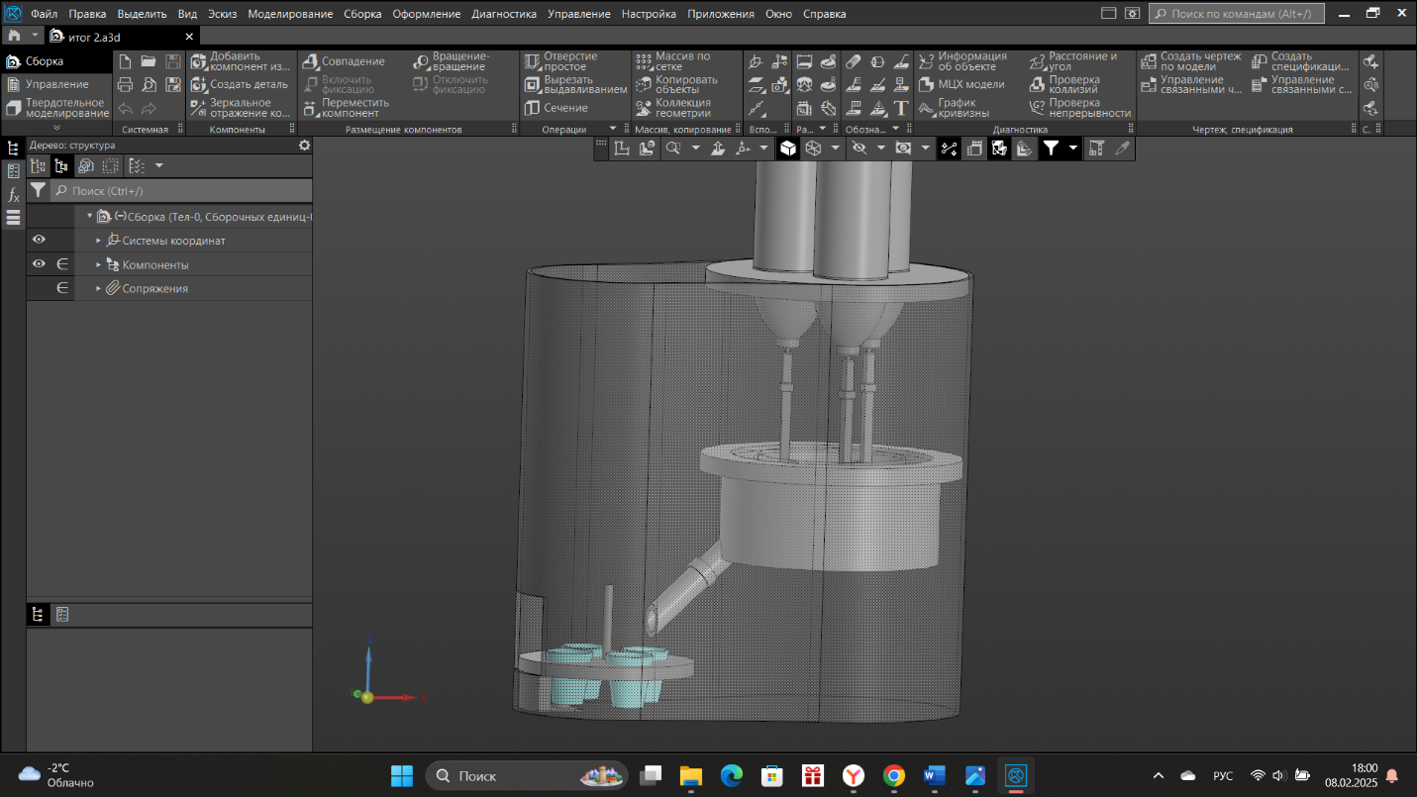

Рисунок 8 итоговая сборка в 3D Компас

**8. Электрические схемы**

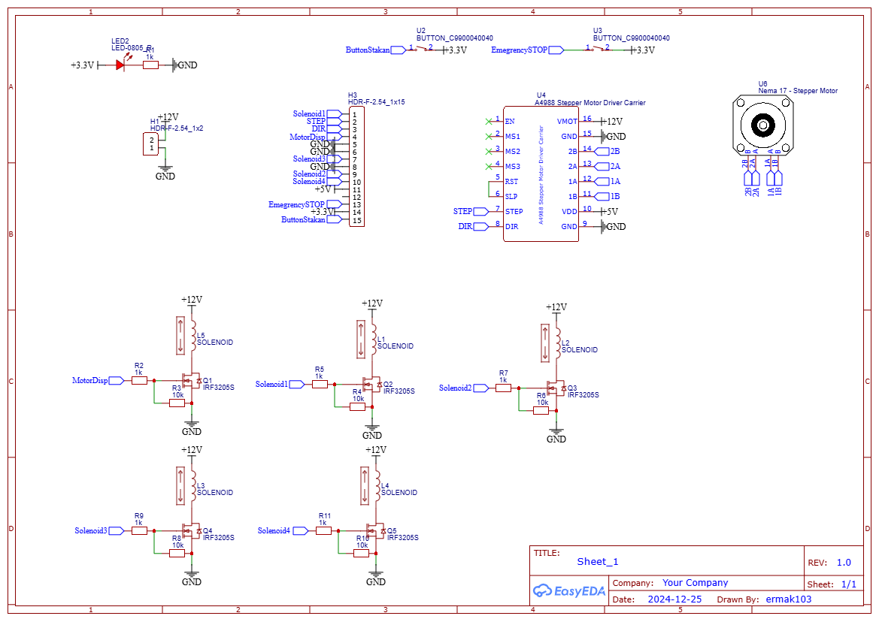Ниже представлена электрическая схема устройства, рисунок 9.

Рисунок 9 электрическая схема

**9. Печатная плата**

Ниже представлена разработанная печатная плата устройства, рисунок 11.

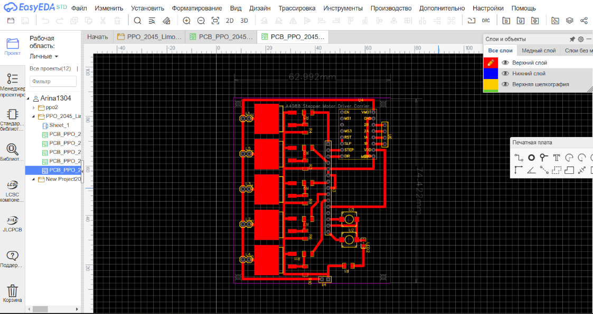

Рисунок 10 топология печатной платы

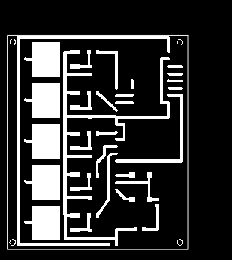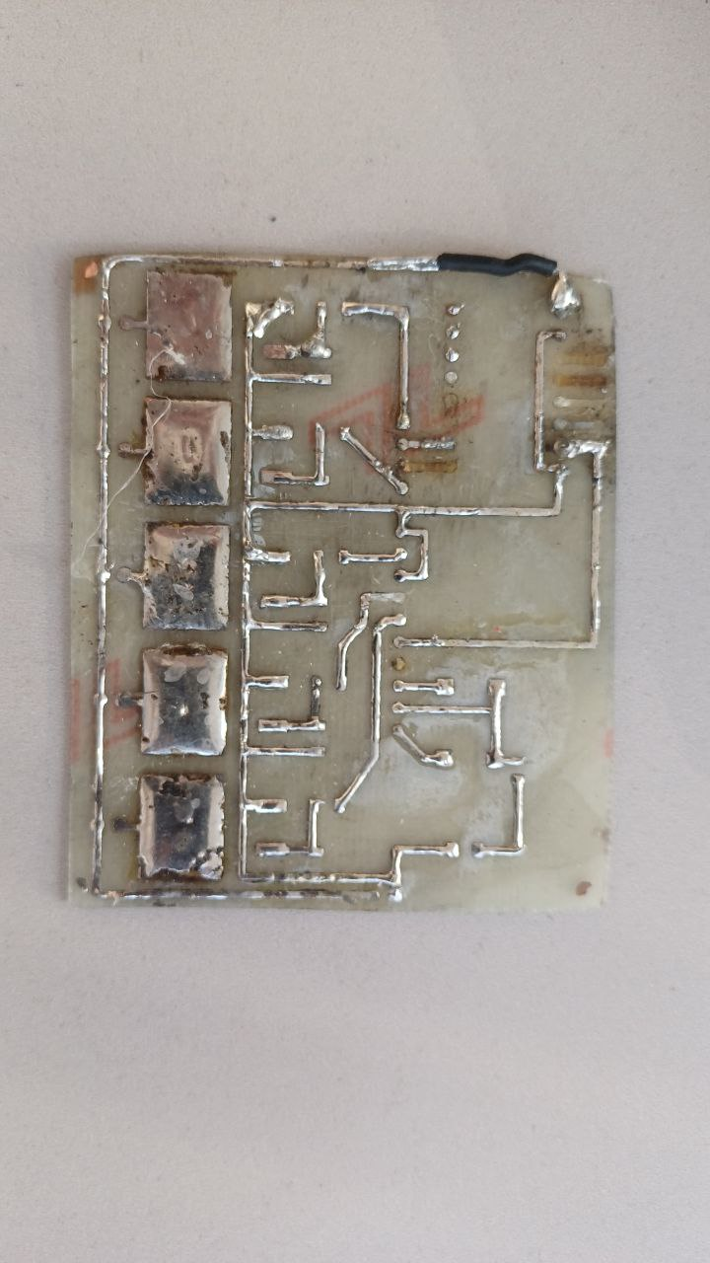

Рисунок 11 изготовление печатной платы

**10. Алгоритм работы разработанного программного обеспечения в виде блок-схем**

Ниже представлена блок-схема разработанного программного обеспечения, рисунок 12.

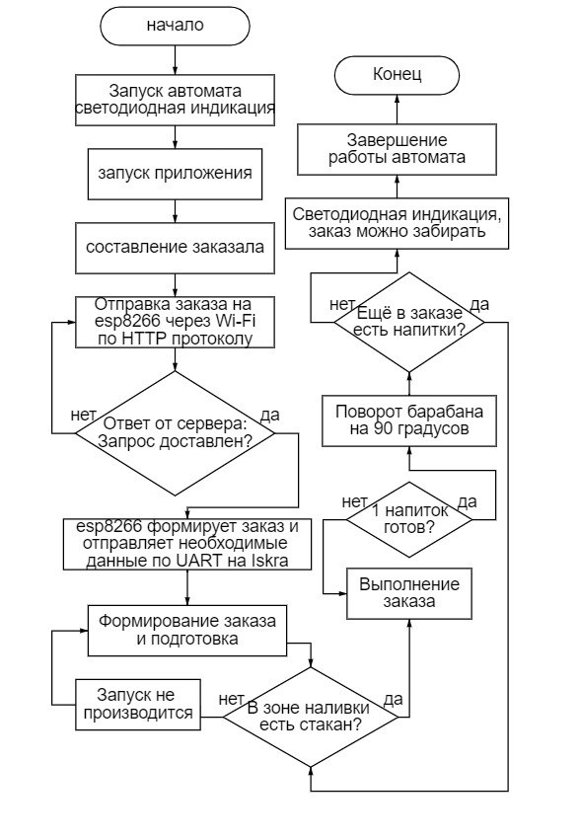

Рисунок 12 алгоритм работы

**11. Разработанное приложение**

Ниже представлен скрин приложения, через которое можно составить заказ, рисунок 13.

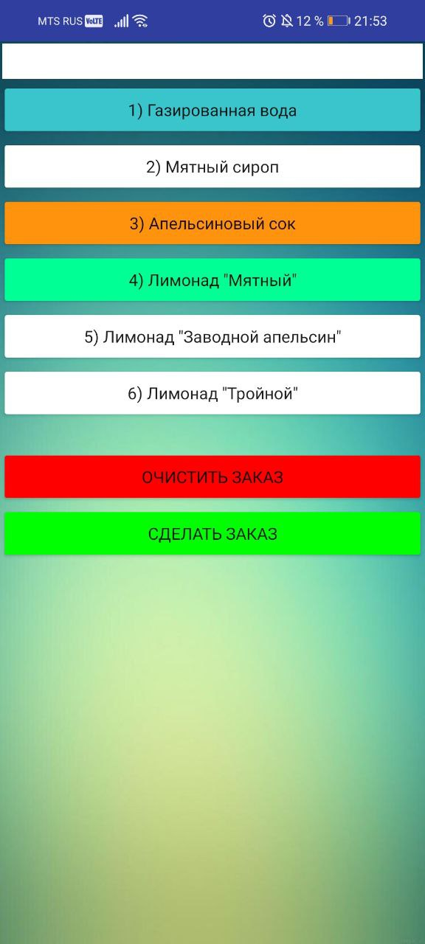

Рисунок 13 разработанное приложение

**12. Заключение**

Разработанный автомат и приложение, с помощью которого можно совершить заказ, позволят пользователю выбирать необходимые ему напитки в приложении устройства и получать их в точных пропорциях с погрешностью ±1 мл, обеспечивая стабильное качество конечного продукта. Время ожидания готового напитка варьируется в зависимости от сложности рецепта напитка и плотности ингредиентов. А приложение, с помощью которого можно совершить заказ

Устройство можно улучшить, добавив систему оплаты, систему автономной очистки для обеспечения санитарных норм и умной системой пополнения ингредиентов с помощью датчиков уровня жидкости, которая отправляет запрос о необходимости замены бутылок, также разнообразив ассортимент напитков.

**13. Результаты работы**

Таким образом, используя вышеуказанные компоненты, мы смогли разработать устройство для приготовления напитков, которые пользователь может выбрать в так же разработанном приложении лимонадного автомата, в точных пропорциях.

**14. Список литературы**

1. Программы для создания схем: <https://app.diagrams.net/?src=about>, <https://easyeda.com/editor#id=f7d64fdf88804ada8fd030c4b1f8c6b1>
2. Что такое UML диаграммы: <https://practicum.yandex.ru/blog/uml-diagrammy/>
3. Изучение UML диаграмм (use case diagram): <https://habr.com/ru/articles/566218/>
4. Изучение UML диаграмм (state machine diagram): <https://itonboard.ru/analysis/748-diagramma_sostoianii_state_machine_diagram_uml/?ysclid=lselgpfiem787426349>
5. Изучение UML диаграмм (component diagram): <https://habr.com/ru/articles/756552/>
6. Как устроен автомат с напитками: <https://torgovie-automaty.ru/princip-raboty-avtomata-gaz-vody>
7. Изучение соленоидов: <https://wiki.iarduino.ru/page/solenoid-jf/>
8. Как работать с микроконтроллером ESP8266: <https://alexgyver.ru/lessons/esp8266/>
9. Изучение работы микроконтроллера Iskra UNO: <https://wiki.amperka.ru/products:iskra-uno>
10. Изучение работы драйвера 4988: <https://3d-diy.ru/blog/drajver-shagovogo-dvigatelya-a4988/?srsltid=AfmBOor5RldHJxrgs5EVaNBoixReUo7vx2glPKY1s3iPGwZLERLHHtOW>
11. Работа в Компас 3D: <https://kompas.ru/source/info_materials/2018/Azbuka-KOMPAS-3D.pdf>
12. Как изготовить печатную плату: <https://www.viasion.com/ru/blog/steps-to-design-your-own-pcb-board-from-scratch/>

**15. Приложение**

Подробнее с 3D-моделями, кодом и фотографиями компонентов и устройства можно ознакомиться по ссылке: <https://github.com/MOGUchEV1/LImonad_PPO_VFS2>

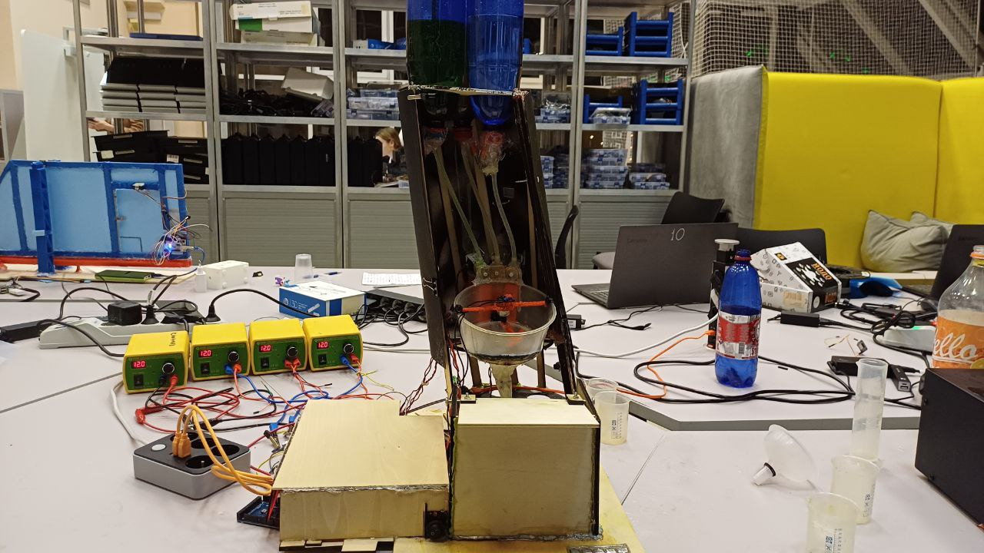Устройство в сборке, рисунок 14.

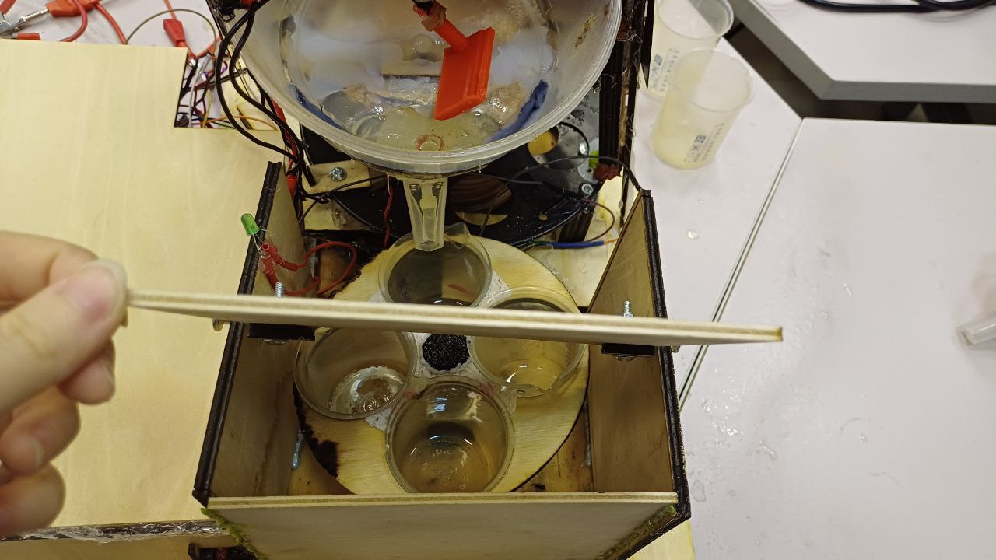

Рисунок 14 полная комплектация

Видео работы: <https://rutube.ru/video/252185b59bccacdcf5be689c643e9c3d/?r=a>